2024年10月福州市物流业景气指数（LPI）情况

10月，福州市物流业景气指数（LPI）为53.1%（见图1），虽较上月小幅回落0.4个百分点，但物流市场整体运行仍保持平稳。12个单项指数“十降一升一持平”，其中从业人员指数小幅回升0.4个百分点，固定资产投资完成额指数与上月持平。其他各项指数回落幅度在0.3至2.9个百分点之间，其中主营业务利润指数回落2.9个百分点（见表）。

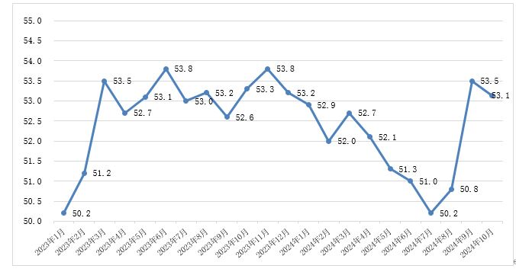

**图1 2023年1月-2024年10月分月福州市物流业景气指数（LPI）**

**走势图**

|  | 2024年10月（%） | 2024年9月（%） | 环比增减（%） | 2023年10  月（%） | 同比增减  （%） |
| --- | --- | --- | --- | --- | --- |
| 物流业景气指数（LPI） | 53.1 | 53.5 | -0.4 | 53.3 | -0.2 |
| 固定资产投资完成额 | 46.0 | 46.0 | — | 40.6 | 5.4 |
| 平均库存量 | 59.9 | 60.2 | -0.3 | 43.5 | 16.4 |
| 库存周转次数 | 51.8 | 52.4 | -0.6 | 45.3 | 6.5 |
| 业务活动预期 | 58.0 | 58.6 | -0.6 | 55.6 | 2.4 |
| 物流服务价格 | 55.0 | 55.5 | -0.5 | 53.4 | 1.6 |
| 设备利用率 | 53.1 | 53.6 | -0.5 | 54.8 | -1.7 |
| 从业人员 | 55.2 | 54.8 | 0.4 | 55.0 | 0.2 |
| 主营业务成本 | 49.2 | 49.9 | -0.7 | 56.5 | -7.3 |
| 新订单（客户需求） | 52.1 | 52.7 | -0.6 | 53.4 | -1.3 |
| 业务总量 | 53.2 | 53.9 | -0.7 | 54.0 | -0.8 |
| 资金周转率 | 53.5 | 54.1 | -0.6 | 51.9 | 1.6 |
| 主营业务利润 | 40.0 | 42.9 | -2.9 | 43.4 | -3.4 |

**表 2024年10月福州市物流业景气指数（LPI）环比、同比变化情况**

# 1.新订单指数有所回落，但装卸搬运和仓储业新订单指数回升幅度较大。10月份，福州市物流新订单指数为52.1%，较上月回落0.6个百分点。分行业看，主要是运输业新订单指数为51.7%，较上月回落2.3个百分点；多式联运和运输代理业新订单指数为46.1%，较上月回升0.5个百分点；装卸搬运和仓储业新订单指数为59.1%，较上月回升10.3个百分点。分A级企业看，主要是5A级企业新订单指数较上月回落28.5个百分点，为39.9%；4A级企业新订单指数较上月回升6.9个百分点，为60.1%；3A级企业新订单指数较上月回落6.6个百分点，为45.1%。

**2.业务总量指数有所回落，但多式联运和运输代理业业务总量指数实现较快增长。**10月份，福州市物流业务总量指数为53.2%，较上月回落0.7个百分点。**分行业看，主要是**运输业业务总量指数为51.3%，较上月回落3.3个百分点；多式联运和运输代理业业务总量指数为50.7%，较上月回升9.6个百分点；装卸搬运和仓储业业务总量指数为60.4%，较上月回升3.7个百分点。**分A级企业看，主要是**5A级企业业务总量指数较上月回落34.6个百分点，为47.6%；4A级企业业务总量指数较上月回升9.1个百分点，为63.8%；3A级企业业务总量指数较上月回落11.0个百分点，为42.8%。

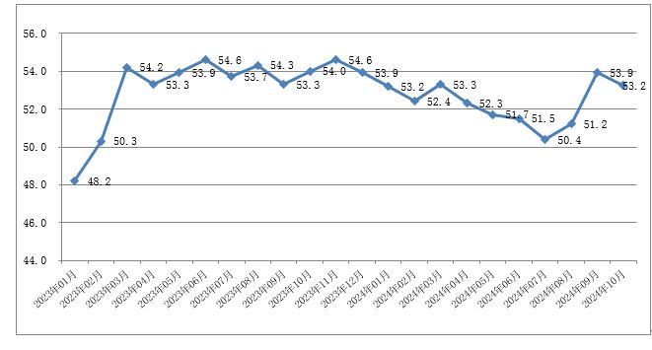

**图2 2023年1月-2024年10月分月福州市物流业务总量指数图**

**3.从业人员指数继续回升，就业状况稳步加强。**10月份，福州市物流从业人员指数较上月回升0.4个百分点，为55.2%。**分行业看，主要是**运输业从业人员指数为54.3%，较上月回升1.7个百分点；装卸搬运和仓储业从业人员指数为63.7%，较上月回升3.2个百分点；多式联运和运输代理业从业人员指数为52.1%，较上月回落3.8个百分点。**分A级企业看，主要是**5A级企业从业人员指数较上月回升4.2个百分点，为52.1%；4A级企业从业人员指数较上月回升0.5个百分点，为58.9%；3A级企业从业人员指数较上月回落8.5个百分点，为50.5%。

**4.资金周转率指数有所下滑，但仍处于较高景气区间。**10月份，福州市物流资金周转率指数为53.5%，虽较上月回落0.6个百分点，但依然保持在较高景气区间，表明物流企业资金**环境仍较为宽松**。

**5.物流企业主营业务成本指数持续下降，但盈利能力依然较弱。10**月份，福州市物流主营业务成本指数较上月回落0.7个百分点，为49.2%；主营业务利润指数较上月回落2.9个百分点，为40.0%，反映物流企业经营成本虽然得到一定程度的控制，但受物流服务价格指数等因素影响，主营业务利润指数回落幅度较大，盈利能力依然较弱。此外，物流服务价格指数较上月回落0.5个百分点，为55.0%。

**6.平均库存量指数高位回落，库存周转次数指数走缓。**10月份，福州市物流平均库存量指数为59.9%，较上月回落0.3个百分点；库存周转次数指数为51.8%，较上月回落0.6个百分点。两项指数双双回落，反映商品储备、周转活动均有所减缓。

此外，福州市物流固定资产投资完成额指数与上月持平，为46.0%。

从后期走势看，随着利好市场发展的积极因素不断累积，以及福州市物流业务活动预期指数、新订单指数仍处于52.0%以上较高景气区间，物流业将保持平稳发展。